 | 10/4 | 10/5 | 10/6 | 10/7 | 10/8
Message | Los niños pueden contraer y transmitir COVID al igual que los adultos. Cuando recibe la vacuna, usted protege a los niños que le rodean. Llame al 1-800-232-0233 para encontrar un lugar de vacunación más cercano a usted. | Aproximadamente la mitad (53%) de adultos en Davidson County están vacunados completamente contra el COVID. ¿Por qué está esperando? Llame al 1-800-232-0233 para encontrar un lugar de vacunación más cercano a usted. #nashvilleasumecovid | Aproximadamente 11% de los casos de COVID en Davidson County son en personas que se identifican como Hispanos o Latinos. Llame al 1-800-232-0233 para encontrar un lugar de vacunación más cercano a usted. #nashvilleasumecovid | Las vacunas no usan ingredientes como el virus vivo y no te causarán el COVID . Vea este video para obtener más información y llame al 1-800-232-0233 para encontrar un lugar de vacunación más cercano a usted. #nashvilleasumecovid | Tome la decisión de proteger a su familia y comunidad. Llame al 1-800-232-0233 para encontrar un lugar de vacunación más cercano a usted. #NashvilleAsumeCOVID
Video URL or graphic | 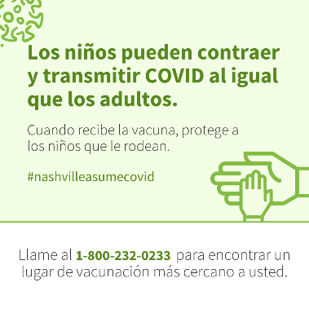 | ¿Cómo sabemos que las vacunas contra el COVID son seguras?  https://youtu.be/VETGK5LbLLI | 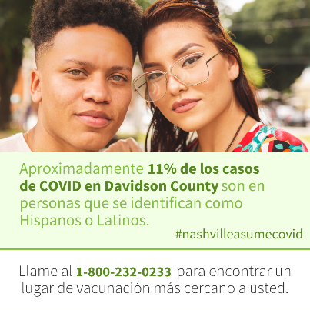 | Las vacunas contra el COVID, ¿utilizan virus vivos? Susana Morales, MD - YouTube  https://youtu.be/cc6kBqV4Mpo | ¿Por Qué Nos Importan Las Vacunas Contra El COVID-19? - YouTube  https://youtu.be/O90zDv9Pl90

